Nome dos alunos:
Preencher as chaves primárias e estrangeiras
Cardinalidade 1 x 1 Área comercial
Chave primária de Funcionário: Cod _func
Chave primária de Departamento: Cod_depto
Chave estrangeira é: vai estar em qualquer uma das duas entidades (Cod_depto na entidade Funcionario)

MODELO CONCEITUAL
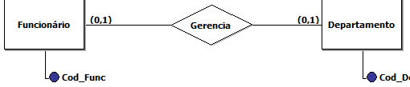
MODELO LÓGICO
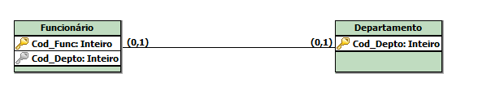

Cardinalidade 1 x N Farmácia
Chave primária de Aluno: Cod_aluno
Chave primária de Curso: Cod_curso
Chave estrangeira é: vai estar na entidade do lado N (muitos) Cod_curso na entidade Aluno
MODELO CONCEITUAL
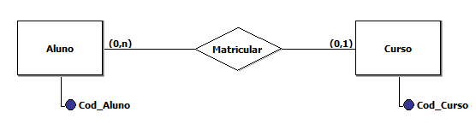
MODELO LÓGICO
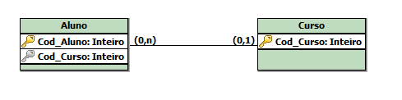

Cardinalidade N x N Agencia bancaria
Chave primária de Cliente: id_cliente
Chave primária de ContaBancaria: id_contabancaria
Chave estrangeira é: requer tabela extra (movimentar) as duas chaves primárias vão para tabela extra: id_cliente e id_contabancaria

MODELO CONCEITUAL
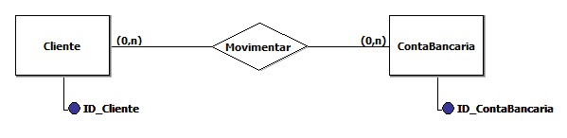
MODELO LÓGICO
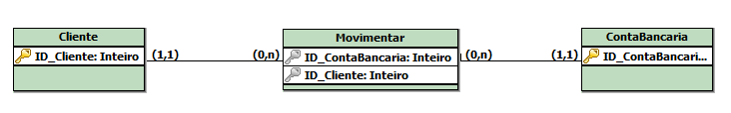

Cardinalidade N x N badran
Chave primária de aluno: matricula
Chave primária de disciplina: codigodisc
Chave estrangeira é: requer tabela extra as chaves primárias matricula e codigodisc serão as chaves estrangeiras na tabela extra
MODELO CONCEITUAL
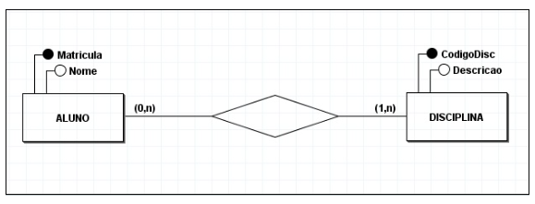

MODELO LÓGICO

